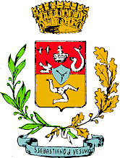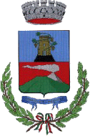

CONSORZIO INTERCOMUNALE PER IL SERVIZIO CIMITERIALE
TRA I COMUNI DI CERCOLA, SAN SEBASTIANO AL VESUVIO E MASSA DI SOMMA

Comune di Cercola (NA), Piazza Libertà n. 1 – 80040
Telefono: 081/2581241 – Fax: 081/2581264 www.consorziocimiteriale.it

RETRIBUZIONE ANNO 2010

SEGRETARIO Dott. Giorgio Ricci

COMPENSO  Inp. fiscale | RETRIBUZIONE DI RISULTATO  Inp. fiscale | TOTALE ANNUO LORDO
€ 8.046,64 | € | € 8.046,64

SEGRETARIO Dott.SSA Ambrosino

COMPENSO  Inp. fiscale | RETRIBUZIONE DI RISULTATO  Inp. fiscale | TOTALE ANNUO LORDO
€ 4.733,32 | € | € 4.733,32

SEGRETARIO Dott. Tufano

COMPENSO  Inp. fiscale | RETRIBUZIONE DI RISULTATO  Inp. fiscale | TOTALE ANNUO LORDO
€ 1.033,33 | € | € 1.033,33

